

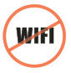
BH-201R3中功率内置天线屏蔽器是我厂采用国外先进技术，针对通信制式的不断发展，根据国外移动通信实际情况精心研制成功的高科技产品,它能在半径1—50米（约10-1000平方米，可根据所需场所不同现场调节屏蔽范围）内隔断GSM/CDMA/DCS/PHS/TD-SCDMA/WCDMA/CDMA2000/WIFI/LTE(4G)信号,使手机无法打出和接听,且不能发送或接受短信，但又不会干扰其它电子设备工作,从而保证了所需场所的安全性，手机离开隔断范围,即可恢复正常使用，且对人体无任何损害。功率可调，方便安全。
※产品特点※
１．有效屏蔽距离1-50米
２GSM/CDMA/DCS/PHS/WCDMA/TD-SCDMA/CDMA2000/WIFI/4G屏蔽八路频段
３．可连续24小时工作
4．BH-201R3发射功率40W
5．采用定向天线，防止干扰

※适用场所※
- 高考、成人高考、自学考试及各类大专院校
- 党政机关、企业各类大中小型会议室、音乐厅、影剧院
- 看守所、劳改队、大中小型监狱 、部队.
- ※售后服务※
主机一年内保修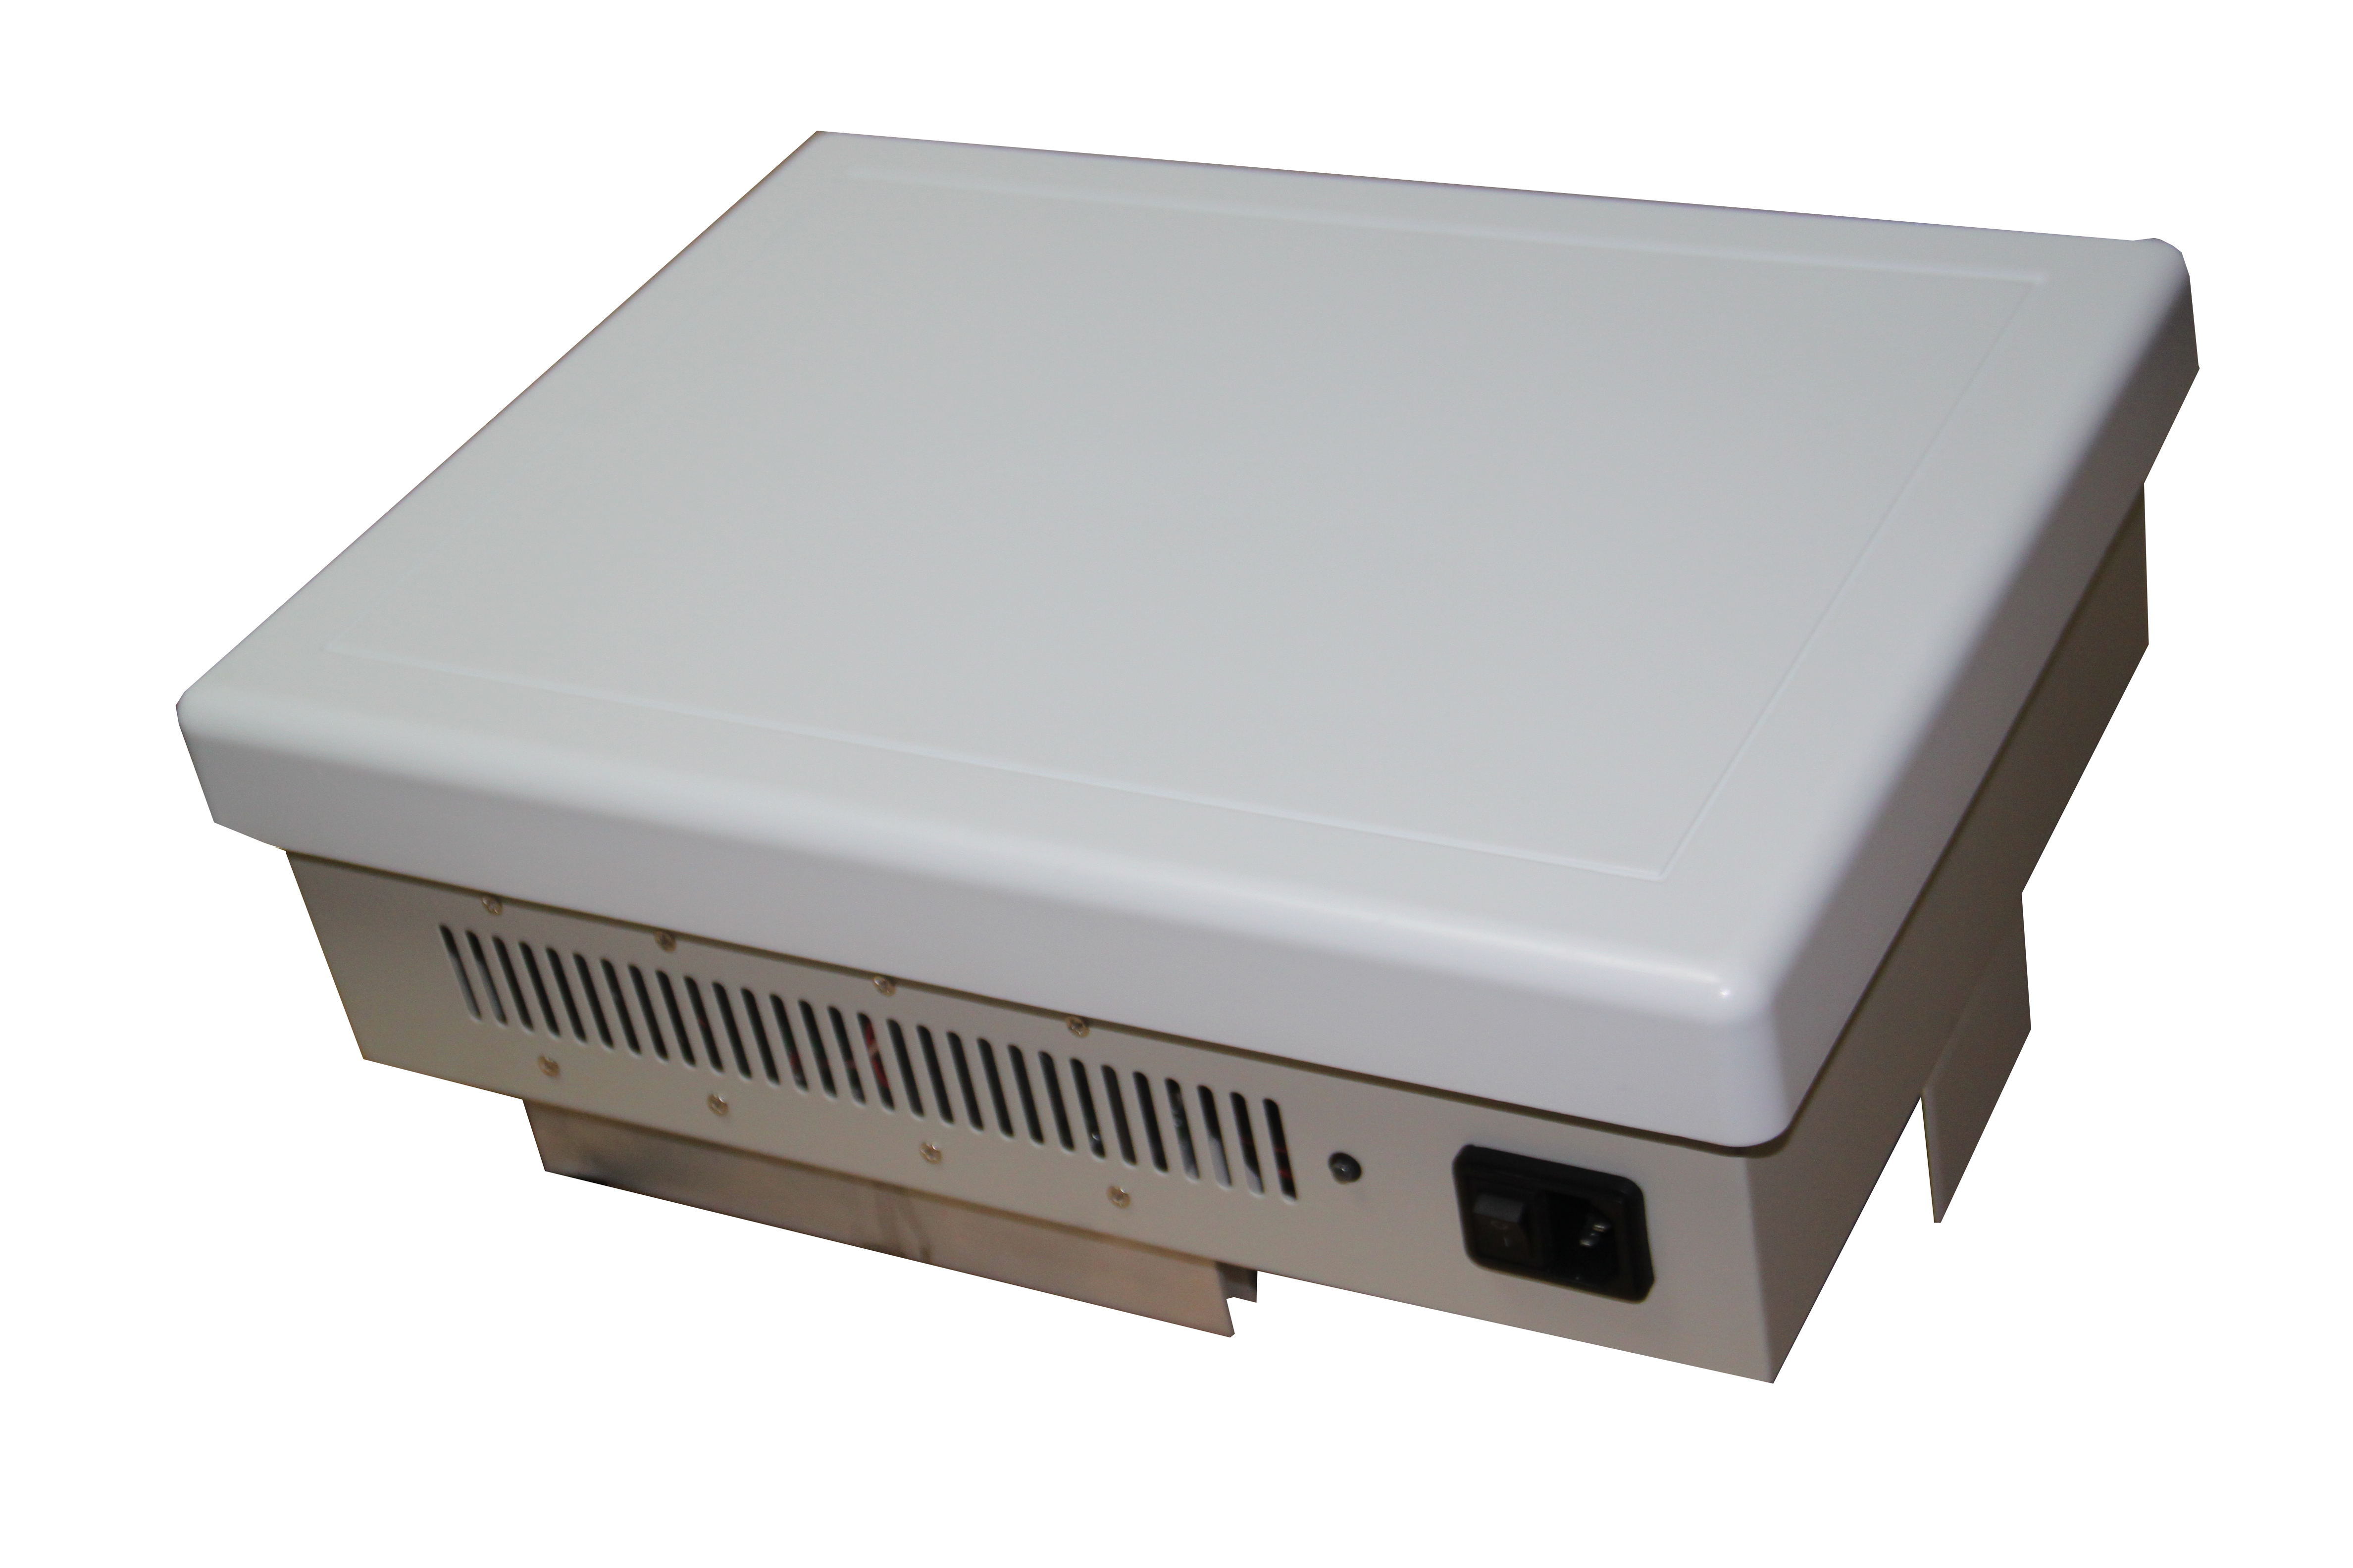
※性能指标※
序号 | 技术标准 |  | 技术参数 | BH-201R3
1 | CDMA频段发射频率 |  | 869-894MHz
2 | GSM频段发射频率 |  | 925-960MHz
3 | DCS/PHS频段发射频率 |  | 1805-1920MHz
4 | TD-SCDMA频段发射频率 |  | 2005-2030MHz
5 | WCDMA/CDMA2000频段发射频率 |  | 2110-2150MHz
6 | WIFI频段发射频率 |  | 2400-2500 MHz
7 | LTE1(4G1)频段发射频率 |  | 2300-2390MHz
8 | LTE2(4G2)频段发射频率 |  | 2550-2660MHz
9 | 可作用手机类型 |  |  | WIFI.所有手机和4G
10 | 尺寸 |  |  | 400（L)*300(W)*160(H)
11 | 重量 |  |  | 6公斤 (裸机）
12 | 隔离范围 |  |  | 1-40 米（约500平米，可根据所需场所调节屏蔽范围）
13 | 每路发射功率 |  |  | 5W+/-200mA
14 | 电源 |  |  | 电源输入AC160V-240V
15 | 使用环境条件 | 温度 |  | -10 to –55℃
15 | 使用环境条件 | 相对湿度 |  | ≤90%(RH)
15 | 使用环境条件 | 大气压力 |  | 86-106kPa
15 | 使用环境条件 | 位置 |  | 室内

※安装说明※

本产品可用螺丝直接固定在墙壁或天花板上,该产品表面温度可达到50℃,因此请远离低抗热物体。
安装高度：1.0－2.0米效果最佳
安装方向：请勿将手机信号屏蔽器的天线对着手机基站方向,否则会影响使用效果。

型号编码规则
BH - 2 0 1 R 3

品牌 系列 预留 功率 外形 频段

系列：5==可调型屏蔽器
功率：5==每根天线5W
频段: 8==8个频段

